**SEO оптимизация на сайт**

**ozone.bg**

[**КЪМ САЙТА!**](https://www.ozone.bg/)

Изготвил: Том Йорданов

Специалност: Софтуерно инженерство - 2курс

фн: 2101321049

**I.Анализ на ключови думи**

* **Целева аудитория -** сайтът е предназначен за всички полове и възрастови групи (от 18 до Х години)
* **Ключови думи -** ps4, жанр, автор, виж, игри, екшън-приключенски, пъзели, всички

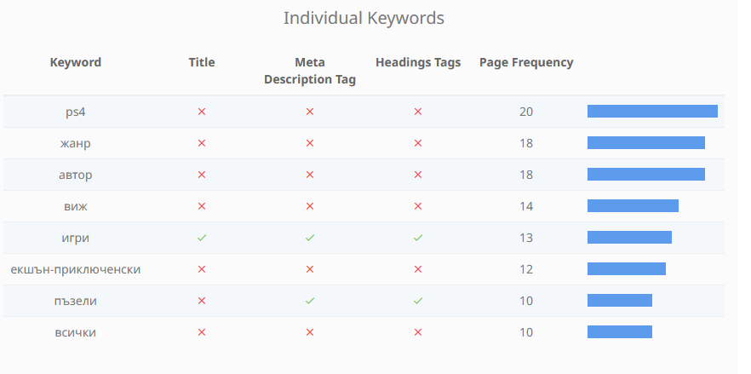

**II. Структура на сайта**

* **Групиране** - категориите на сайта са перфектно разделени и най-важното ЛЕСНО и ИНТУИТИВНО навигиращи към желания от клиента продукт, няма повторения и няма повтарящи се подкатегории, което аргументира,това че сайтът има перфектен navbar & hamburger menu(при мобилните телефони)

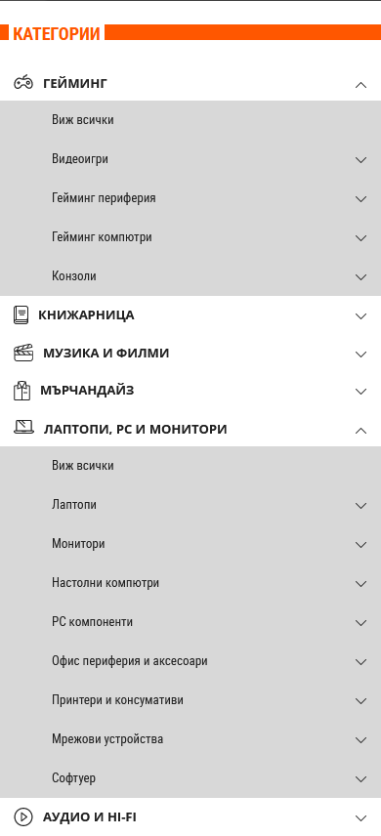

Както можем да видим от примера по-горе, напълно възможно беше да бъде допусната следната грешка - в меню гейминг да има подкатегория лаптопи и да се дублират с една от останалите категории - Лаптопи, РС и монитори

* **Оптимизиране на структурата:**
  + Всяка ГЛАВНА категория е на “разстояние” two clicks.
  + Breadcrumbs навигация - много полезна за потребителите, за да се ориентират в коя категория и подкатегория се намират.
  + Сайтът разполага със карта на сайта(sitemap):

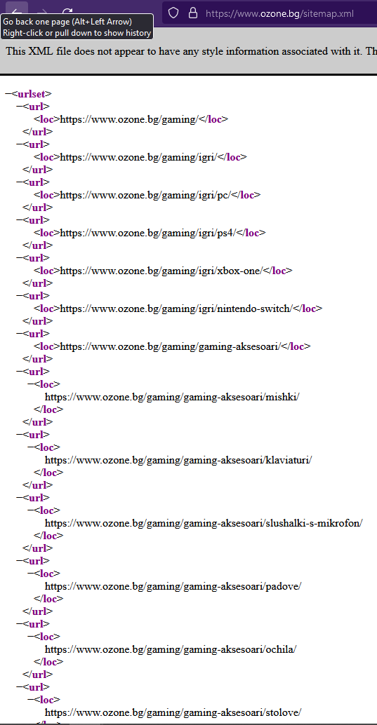

* **Оптимизация на URL адреси**
  + Важно е да има sitemap , защото той спомага за изкачването на по-висока позиция при търсене на сайта (Google използва sitemap, за да crawl-не(намери) по-бързо и акуратно сайта)
* **URL адреси:**

Всички линкове са перфектно оптимизирани, без изключение!

Примери за оптимизиран линк:

<https://www.ozone.bg/>

<https://www.ozone.bg/gaming/igri/>

Пример за неоптимизирани линкове:

<https://www.ozone.bg/>index.php?route=common/home

**III. SEO одит**

* **HTML код:**

Кодът е разделен “един път” - спазени са всички конвенции за структура - разделен е на head & body, а в body виждаме header, main и footer

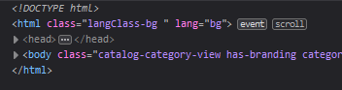



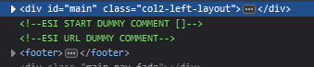

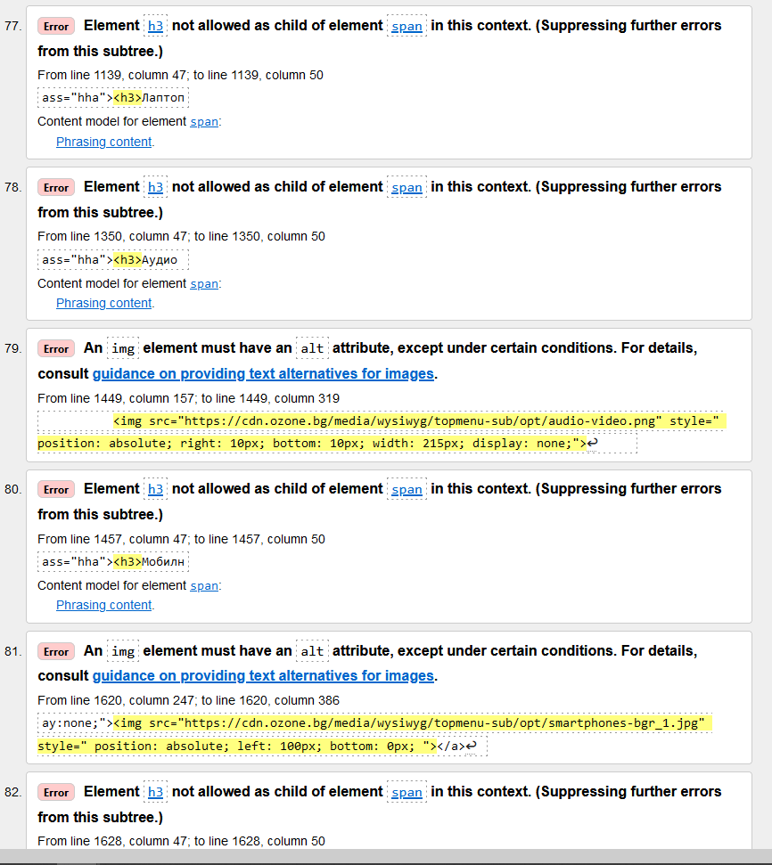

Разбира се има “грешки” за отстраняване, в 99% от случаите говорим за пропуснати space-ове и чисто конвенционални грешки

* **Скорост на зареждане**

Забелязал съм,че мобилната версия, на който и да е сайт зарежда по-бавно от десктоп версията му, което се дължи на computting power - a на различните устройства.

Мобилна версия

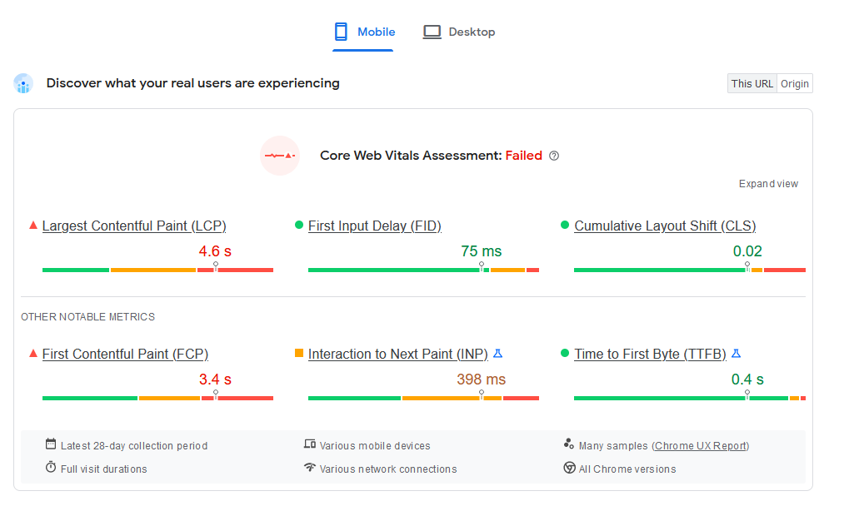

Десктоп версия

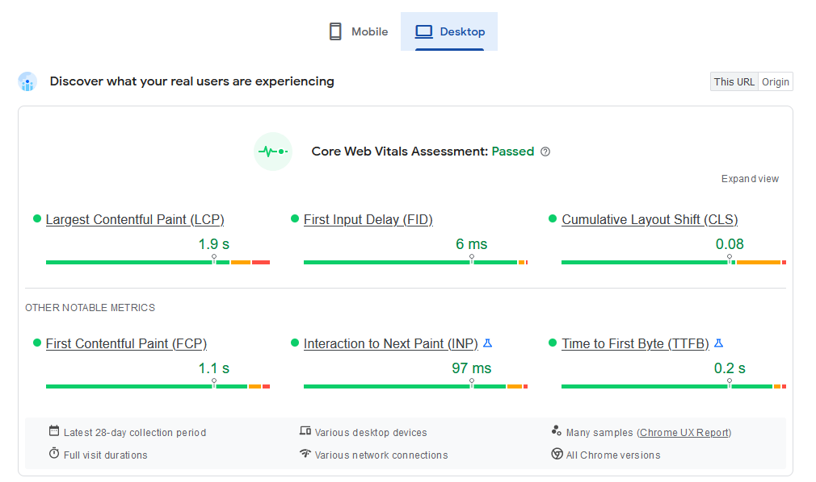

* **Дублиране**

**Главна страница**: главната страница е добре структурирана според целите на сайта. При клик върху елемент(без значение кой) води до определен/определени продукт/продукти , същото се отнася и за страниците на категориите и подкатегориите.

* **Сортиране**

филтриране и сортиране на предлаганите стоките работи безупречно има достатъчно филтри.

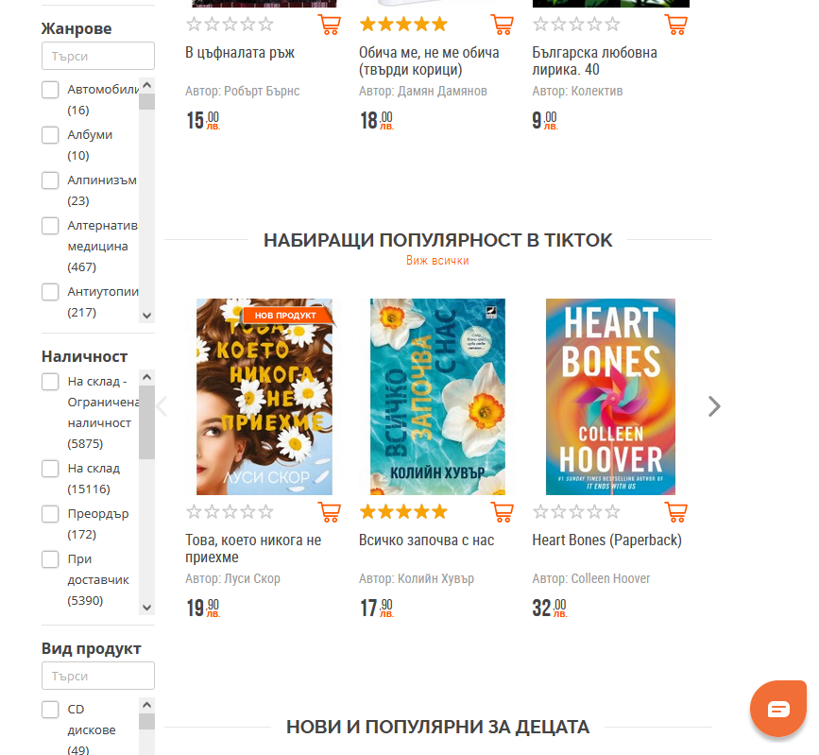

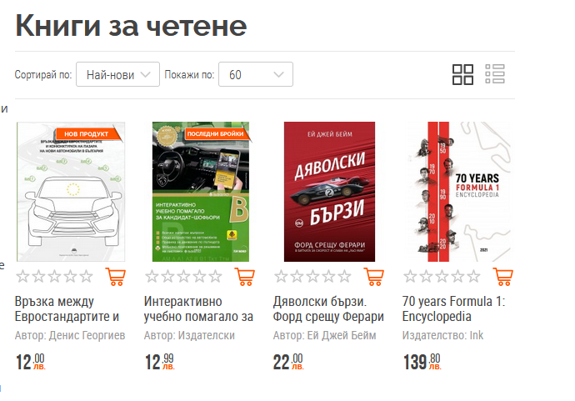

* **Странициране:** Страницирането също е изпипано..

https://www.ozone.bg/knijarnica/knigi/?p=4

* **Търсене:**

Търсачката работи и е оптимизирана

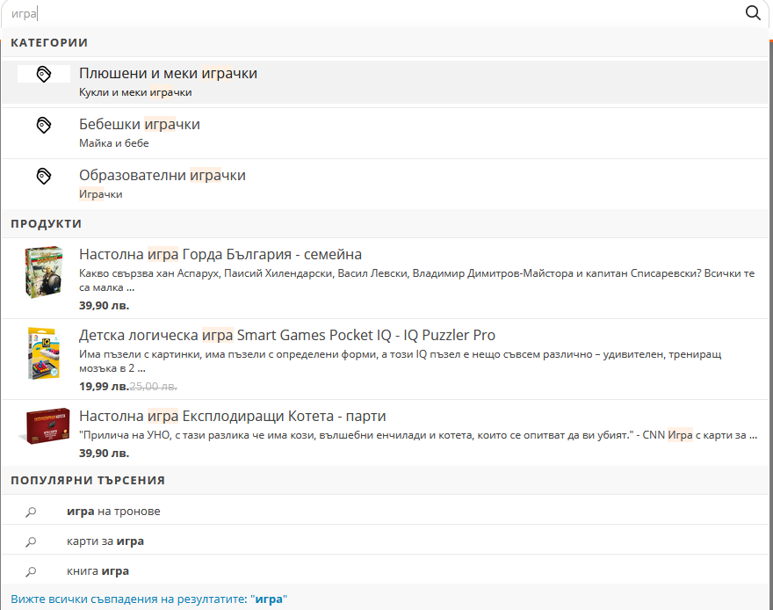

Предлага търсене в категории, извежда продукти,които съдържат въведената от потребителя ключова дума и показва популярни търсения, които отново съдържат ключовата дума

* **Мултиезичност:**

Според зависи от гледната точка можем да кажем,че липсата на английски език е плюс и минус

* **Грешка 404:**

има грешка 404

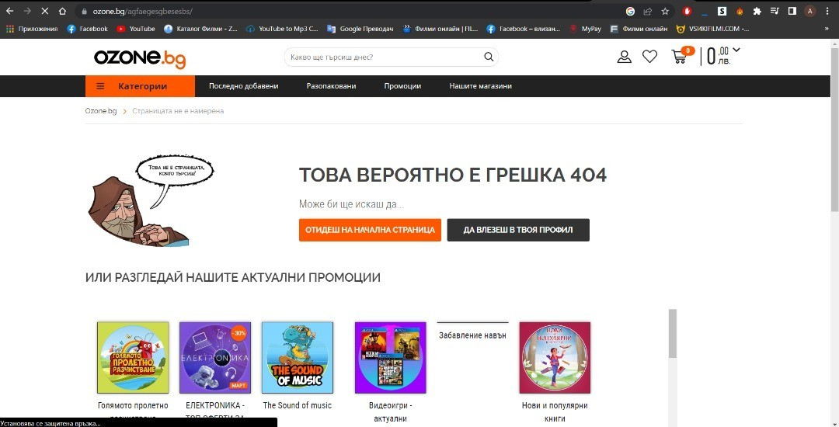

* **Има SSL сертификат:**

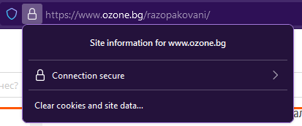

* **Има responsive design**: той е добре проектиран

Мобилна версия

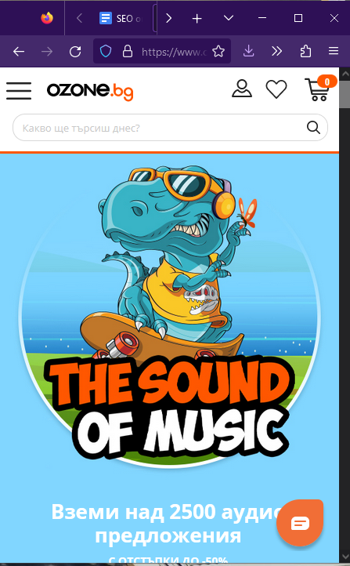

Десктоп версия

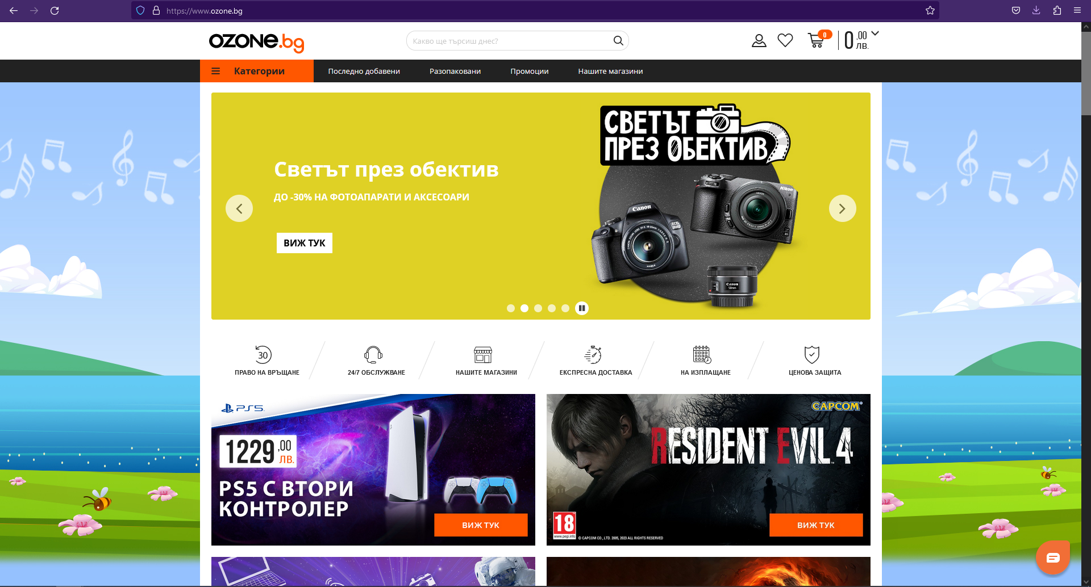

**IV. Съдържание**

* **Title -** заглавието е кратко, точно и описателно, съдържа ключови думи. - “Simplicity makes complicity”



* **Снипет**

В страницата присъства meta tag, но в него липсват

описание и ключови думи,които помагат за по-лесното

откриване на сайта,както и за разбирането на

съдържанието на страницата преди да сме кликнали върху

линка.



липсва description tag.

* **Оптимизация на съдържанието**

Описанието на продуктите е описателно - съдържа цялата нужна информация за дадения продукт

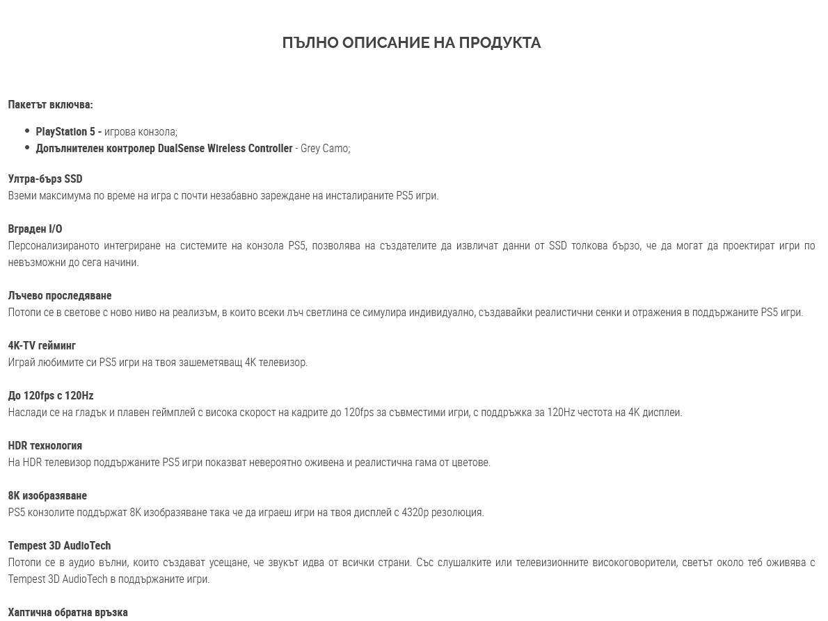

**Включва и харектеристика**

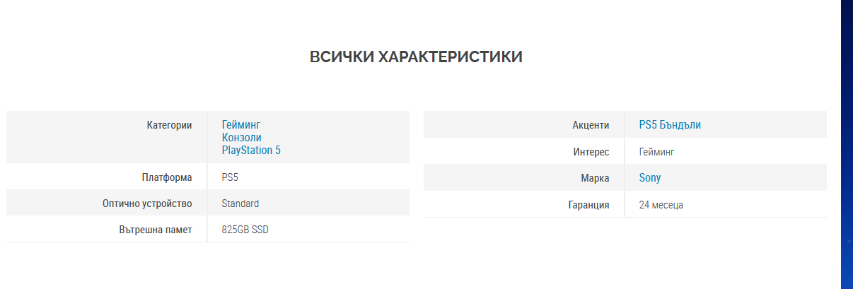

**Включва и маркетингов трик**

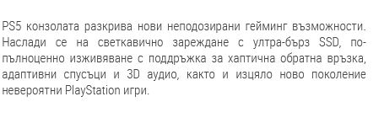

**Липсват H4 & H5 тагове,**

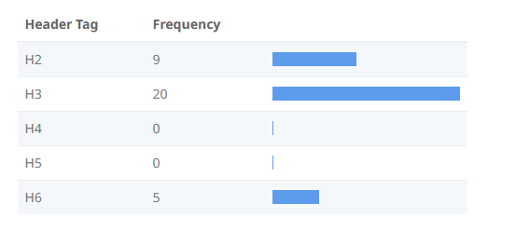

Н2 тагът е 2рият най-често използван таг - 9 пъти, на челната позиция е Н3 тагът - цели 20 пъти и на последно място, но не и по важност Н6 тагът..







**V. Линкове**

* **Вътрешени линкове**

Има линкове към всички социални мрежи, дори в тикток, която в момента взема превес над всички останали и смятам, че единственият минус към маркетинговата им стратегия стратегия е отсъствието на “видни” и “уважавани”, “български“ личности! Представете си реклама на ozone с Чеченеца - би “счупила” сайта им, заради големият приток на посетители.

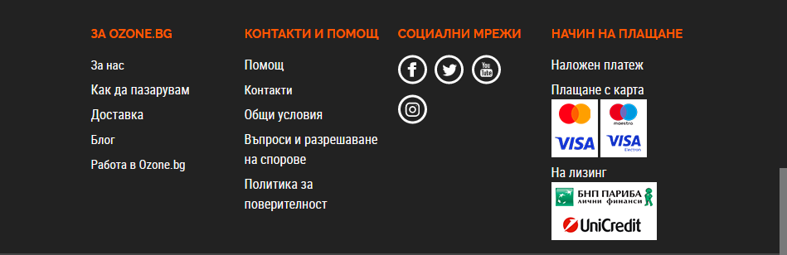

* **Социализация**

Както вече споменах имат присъствие във всички социални мрежи.

**Instagram**

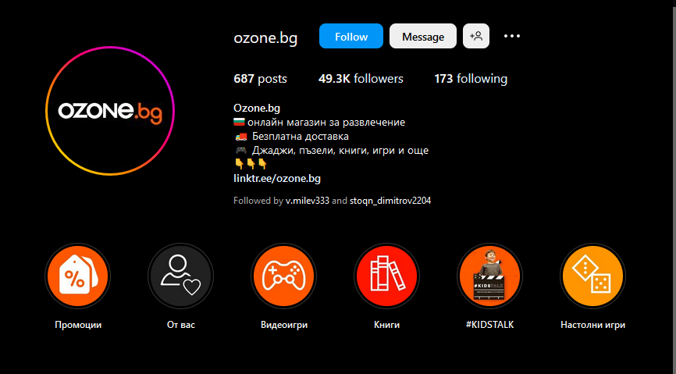

**YouTube**

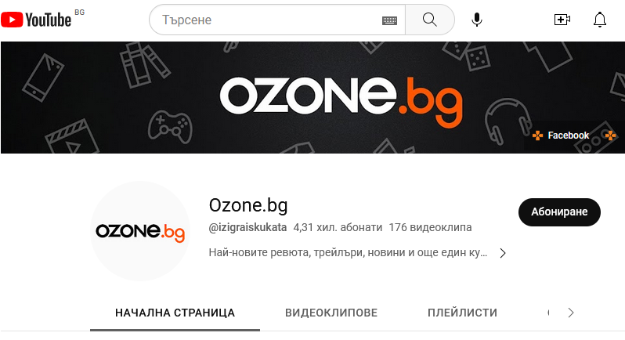

**Twitter**

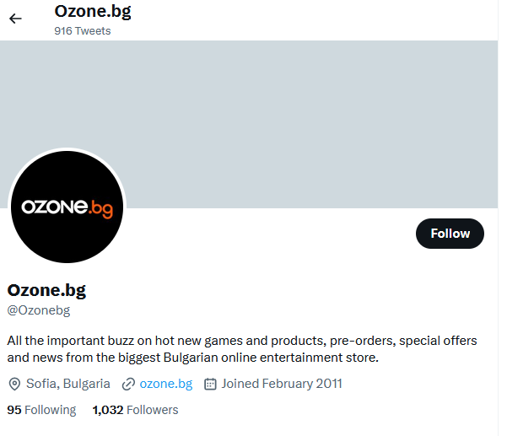

**Facebook**

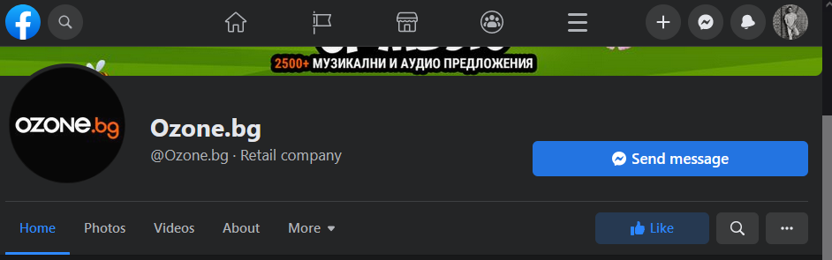

**VII. Реклами** Срещал съм техни реклами по всички социални мрежи.

Facebook

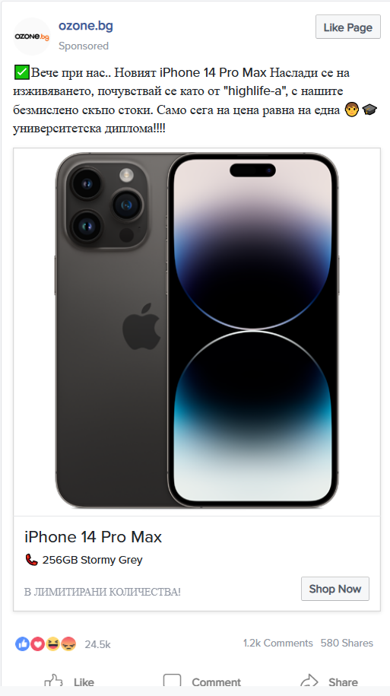

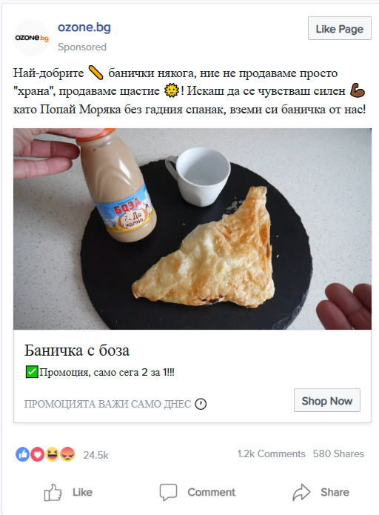

има Google ads

